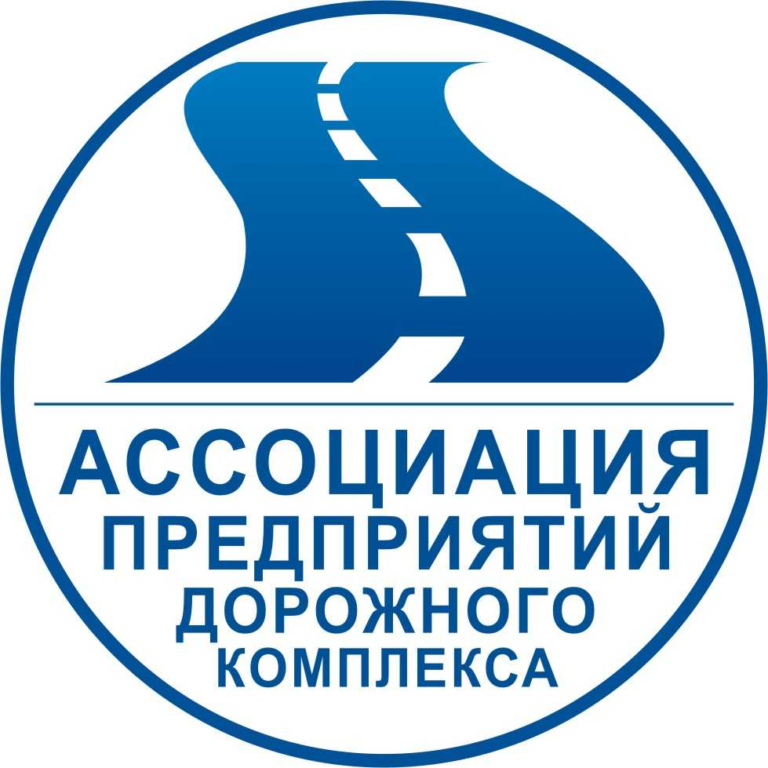




Проект
Программа
IX Всероссийской конференции
«Актуальные проблемы проектирования автомобильных дорог и искусственных сооружений»
25 – 26 февраля 2016 г.

Место проведения:
Конференц-зал центра «Буржуа» гостиницы «Россия»
(Санкт-Петербург, пл. Чернышевского д. 11 А, станция метро «Парк победы»)

25 февраля 2016 года

 |  | Докладчик | Тема доклада
1 | 9.00-10.00 | Регистрация, Кофе-брейк зал «Екатерининский»
2 | 10.00-10.15 | Албин Игорь Николаевич, вице-губернатор Санкт-Петербурга  Харлашкин Сергей Викторович,  Председатель КРТИ | Приветственное слово
3 | 10.30-10.45 | Русских Алексей Юрьевич, председатель Комитета ГД по земельным отношениям  и строительству | Приветственное слово
4 | 10.30-10.45 | Агафонов Юрий Анатольевич, генеральный директор НП «АСДОР» | Актуальные проблемы проектирования и строительства
5 | 10.45-11.00 | Бухтояров Александр Викторович, начальник управления научно-технических исследований и информационного обеспечения Федерального дорожного агентства. | Совершенствование системы государственной экспертизы проектов в целях применения современных технологий, сырья и материалов при строительстве и эксплуатации автодорог
6 | 11.00-11.15 | Ильин Сергей Владимирович, заместитель директора Департамента проектирования, технической политики и инновационных технологий ГК «Автодор» | О нормативно – технической политике ГК «Автодор».
7 | 11.15-11.30 | Манылов Игорь Евгеньевич, руководитель ФАУ «Главгосэкспертиза» | О совершенствовании системы государственной экспертизы проектов в сфере дорожного хозяйства.
8 | 11.30-12.15 | Кащенко Олег Александрович, руководитель службы маркетинга АО «Институт «Стройпроект» | Вопросы по совершенствованию взаимодействия с Главгосэкспертизой России в рамках работы общественного совета
9 | 12.15-12.30 | Решетников Владимир Григорьевич, главный инженер проекта ОАО «Союздорпроект» | Предложения по совершенствованию системы государственной экспертизы
10 | 12.30-12.45 | Сизиков Андрей Сергеевич, технический директор «Vinci Construction Grands Projets» | Осуществление технической политики концессионером при реализации проектов ГЧП.
11 | 12.45-13.00 | Рындина Татьяна Павловна, директор по качеству и маркетингу ЗАО «ПЕТЕРБУРГ – ДОРСЕРВИС» | Требования к квалификации участников торгов в разделе действующего ФЗ № 44.
12 | 13.00 — 13.30 | Вопросы – ответы
 | 13.30 — 14.30 | Обед  (ресторан «Петербург»)
13 | 14.30-14.45 | Задорожний Геннадий Викторович, ведущий специалист компании «Аэроплан» | Инновационные битумные материалы.
14 | 14.45-15.00 | Марек Ковальчук, менеджер по продажам «KRATON POLYMERS» | Опыт применения высокомодифицированного асфальта в Северной Америке. Пилотный проект ЗАО «ВАД» на трассе А- 121 «Сортавала».
15 | 15.00-15.15 | Семенов Сергей Юрьевич, руководитель офиса маркетинга «Северсталь-метиз» | Повышение безопасности дорожного движения с применением продукции «Северсталь-метиз»
16 | 15.15 – 15.30 | Казарян Вильгельм Юрьевич, генеральный директор НПП «СК «МОСТ» | Реконструкция моста ч/р Западная Двина в г. Велиж Смоленской области с применением новой системы преднапряжения
17 | 15.30-15.45 | Дорожкин Алексей Юрьевич, начальник отдела системного администрирования ЗАО «ПЕТЕРБУРГ – ДОРСЕРВИС» | Вопросы импортозамещения программных средств.
18 | 15.45-16.00 | Бойков Владимир Николаевич, президент ГК «Индор», профессор МАДИ | Информационное моделирование дорог: теория, практика, импортозамещение.
19 | 16.00-16.15 | Пупышев Алексей Сергеевич, заместитель директора по проектированию ЗАО "Гофросталь" | Особенности проектирования армогрунтовых конструкций для засыпки металлических гофрированных сооружений
20 | 16.15-16.30 | Кулижников Александр Михайлович, начальник Управления проектирования ФАУ «РОСДОРНИИ» | Нормы проектирования автомобильных дорог с низкой интенсивностью движения (по СП 243.1326000.2015)
21 | 16.30-16.45 | Никольский Юрий Евгеньевич, начальник отдела ППТД ООО «Трансстроймеханизация» | О новых стандартах на щебень
22 | 16.45-17.00 | Мякинин Александр Викторович, главный технолог ОАО «Новосибирскавтодор» | «Цементобетон открыт для новых проектов…»
23 | 17.00-17.15 | Федоренко Евгений Владимирович, инженер ООО «МИАКОМ СПб» | Методика контроля готовности слабого основания к строительству с учетом результатов расчета дорожных одежд
24 | 17.30-17.45 | Гресков Павел Николаевич, генеральный директор ООО «ЭСТМ» | Проблемы обоснования противоэрозийных работ по укреплению склонов, Методы проектирования. Расчетная модель ЭСТМ
25 | 17.45-18.00 | Степанов Андрей Юрьевич,  директор по развитию  альтернативных каналов продаж  ПАО «Ханты-Мансийский банк Открытие» | Банковские гарантии на участие и исполнение контракта.  Кредитное финансирование
 | 18.00 | Открытие V Всероссийского конкурса  «Лидер освоения инноваций в дорожном хозяйстве РФ»  Фуршет  (Ресторан «Петербург»)

